MINISTERIO DE EDUCACIÓN

AUDITORIA INTERNA

CUA No.:107366

MINISTERIO DE EDUCACIÓN ACTIVIDADES ADMINISTRATIVAS Auditoría Administrativa de primer seguimiento a las

recomendaciones de Contraloría General de Cuentas, en el informe de la Auditoría a Sistemas Informáticos, por el periodo del 01 de enero al 31 de diciembre de 2017, en la Dirección Departamental Guatemala Oriente

GUATEMALA, FEBRERO DE 2021

INDICE

INTRODUCCION | 1
OBJETIVOS | 1
ALCANCE DE LA ACTIVIDAD | 1
RESULTADOS DE LA ACTIVIDAD | 1
ANEXOS | 3
AUDITORÍA INTERNA MINISTERIO DE EDUCACIÓN

INTRODUCCION

De conformidad con el nombramiento de auditoría SIAD 444926, CUA No.107366-1-2021, de fecha 12 de febrero de 2021; fui designado para realizar en modalidad teletrabajo, auditoría administrativa del primer seguimiento a las recomendaciones emitidas por la Contraloría General de Cuentas, en el informe de Auditoría a Sistemas Informáticos, por el período del 01 de enero al 31 de diciembre de 2017, en la Dirección Departamental de Educación Guatemala Oriente.

OBJETIVOS

GENERAL:

Realizar primer seguimiento a las recomendaciones emitidas por la Contraloría General de Cuentas.

ESPECIFICO:

Verificar si existen recomendaciones implementadas, en proceso o incumplidas

ALCANCE DE LA ACTIVIDAD

Se efectuó el primer seguimiento a tres (3), recomendaciones emitidas por la Contraloría General de Cuentas, como resultado del informe de Auditoría a Sistemas Informáticos, por el período del 01 de enero al 31 de diciembre de 2017.

RESULTADOS DE LA ACTIVIDAD

El resultado del trabajo se resume a continuación:

RECOMENDACIONES EN PROCESO (SR-1)

De conformidad con el formulario SR-1, seguimiento a recomendaciones y evaluación realizada, a los documentos presentados por los responsables, de la Dirección Departamental de Educación Guatemala Oriente, se estableció que las recomendaciones de los hallazgos se encuentran en proceso, siendo estos los siguientes:

Hallazgos relacionados con el Cumplimiento de Leyes y Regulaciones Aplicables

MINISTERIO DE EDUCACIÓN Pág. 1
AUDITORÍA INTERNA MINISTERIO DE EDUCACIÓN

Hallazgo No. 7 Incumplimiento al procedimiento de baja del empleado.

Hallazgo No. 8 Incumplimiento a normativa vigente.

Hallazgo No. 10 Registros Incorrectos en la actualización del documento personal de identificación en el sistema GUATENÓMINAS.

El resultado de que las recomendaciones efectuadas estén en proceso, propicia que se mantenga firme la acción correctiva y que exista atraso en el proceso administrativo.

COMPROMISO ADQUIRIDO POR LOS RESPONSABLES

A través del correo de fecha 19 de febrero de 2021, los responsables de la Dirección Departamental de Educación Guatemala Oriente, indican que están realizando las acciones correspondientes a efecto de poder solventar en el menor tiempo posible las recomendaciones que se encuentran en proceso, sin embargo no es posible indicar una fecha puntual en la cual se estarán cumpliendo al 100% las mismas.

El detalle de las acciones realizadas se encuentra en el formulario de seguimiento SR-1 que se adjunta en el anexo No. 1 y cuadros adjuntos.

Atentamente,

RAMON LUTIN PEREZ

Auditor

MAYRA ILIANA HERNANDEZ LOPEZ

Supervisor

MILDRED LORENA FUENTES DE LEON Sub Director

JULIA VICTORIA MONZON PEREZ

Director

MINISTERIO DE EDUCACIÓN Pág. 2

AUDITORÍA INTERNA MINISTERIO DE EDUCACIÓN

ANEXOS

Anexo No. 1
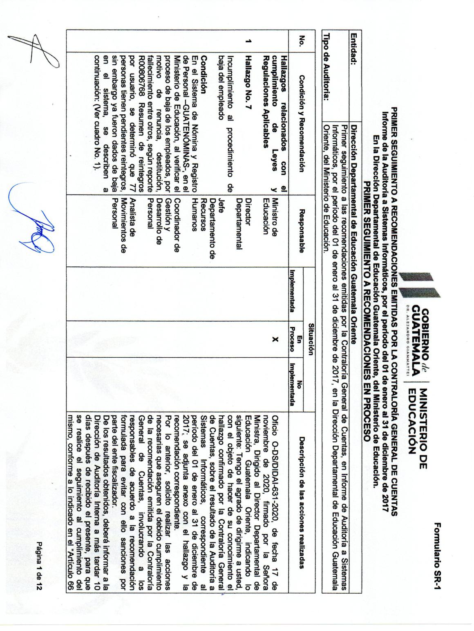

MINISTERIO DE EDUCACIÓN Pág. 3
AUDITORÍA INTERNA MINISTERIO DE EDUCACIÓN

Complemento del Anexo No. 1
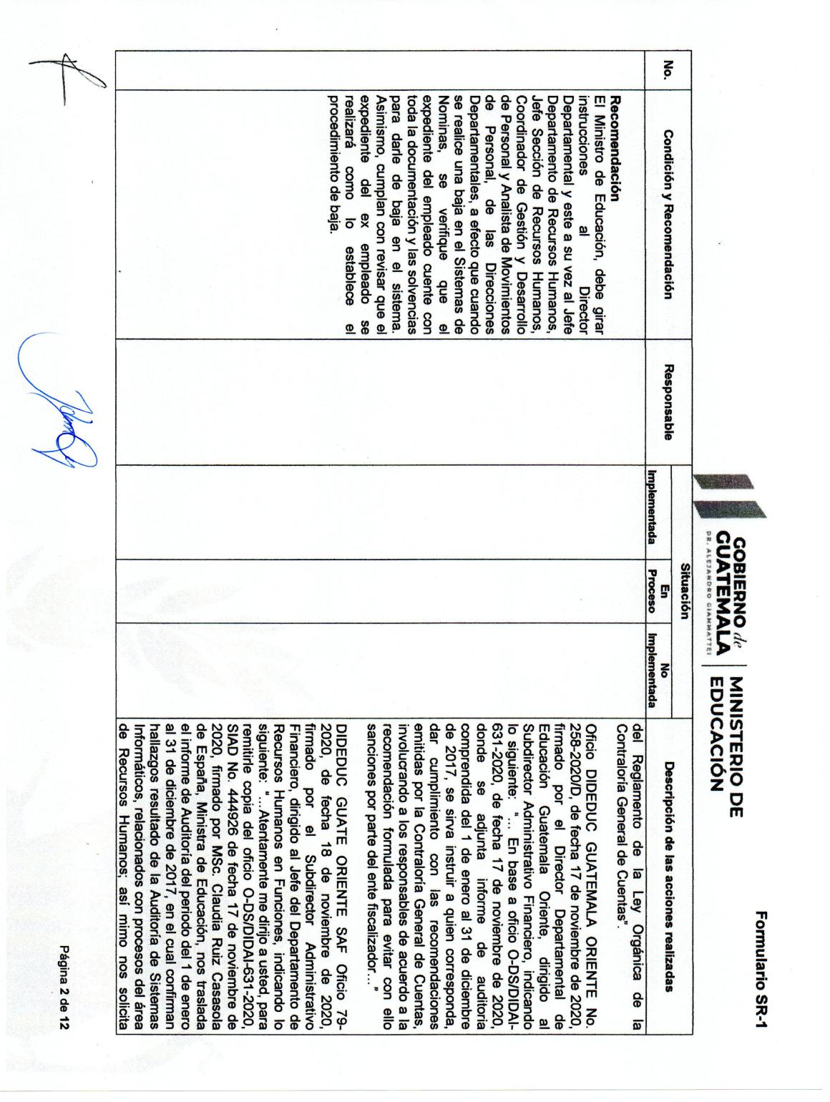

MINISTERIO DE EDUCACIÓN Pág. 4
AUDITORÍA INTERNA MINISTERIO DE EDUCACIÓN

Complemento del Anexo No. 1
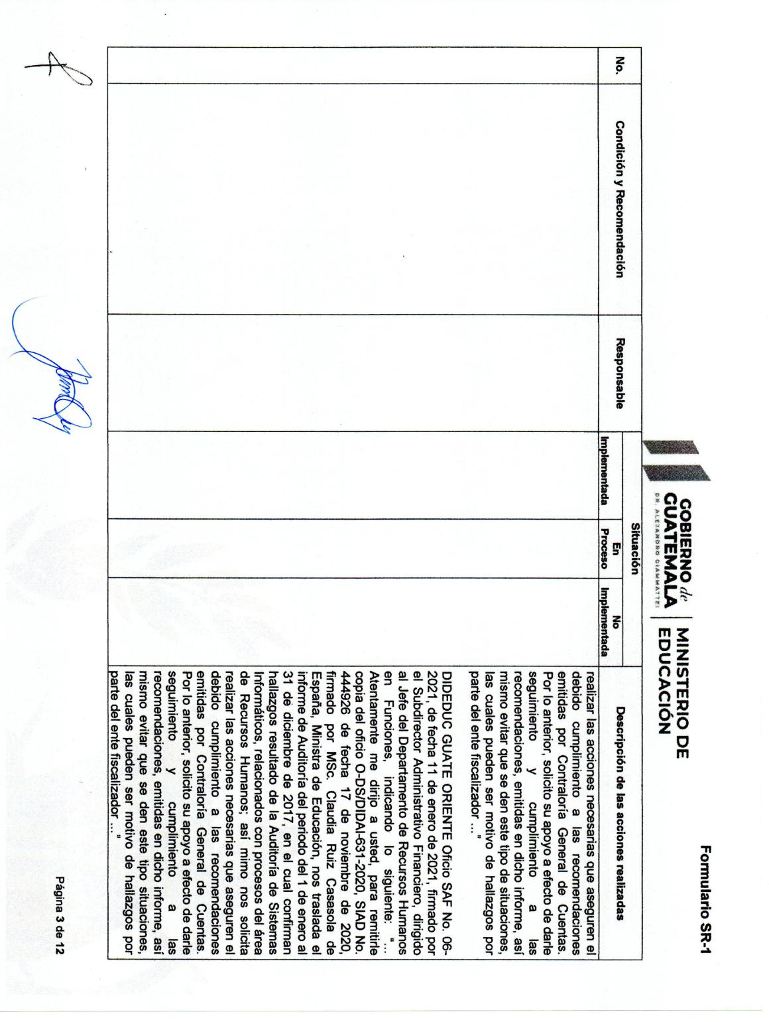

MINISTERIO DE EDUCACIÓN Pág. 5
AUDITORÍA INTERNA MINISTERIO DE EDUCACIÓN

Complemento del Anexo No. 1
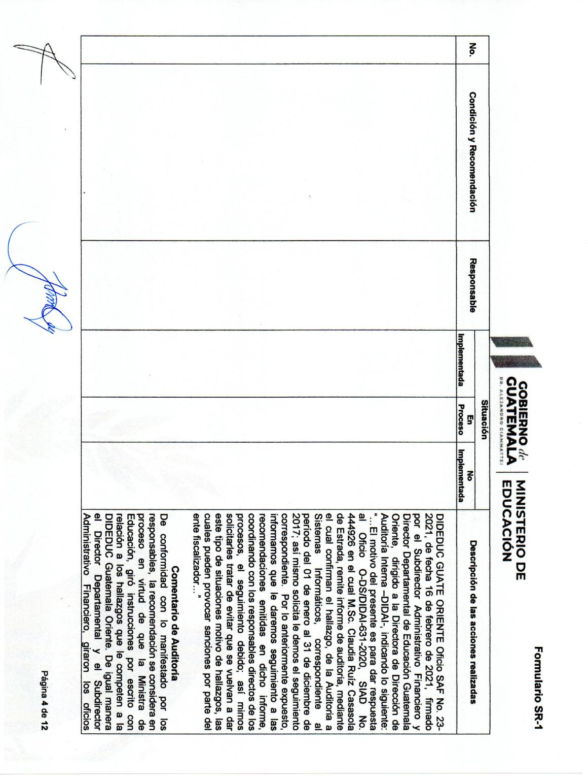

MINISTERIO DE EDUCACIÓN Pág. 6
AUDITORÍA INTERNA MINISTERIO DE EDUCACIÓN

Complemento del Anexo No. 1
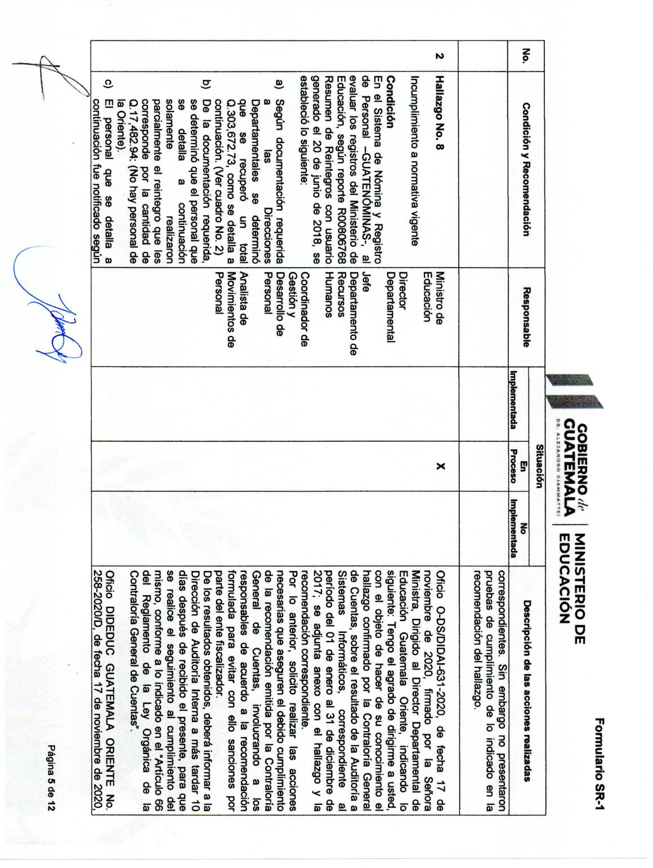

MINISTERIO DE EDUCACIÓN Pág. 7
AUDITORÍA INTERNA MINISTERIO DE EDUCACIÓN

Complemento del Anexo No. 1
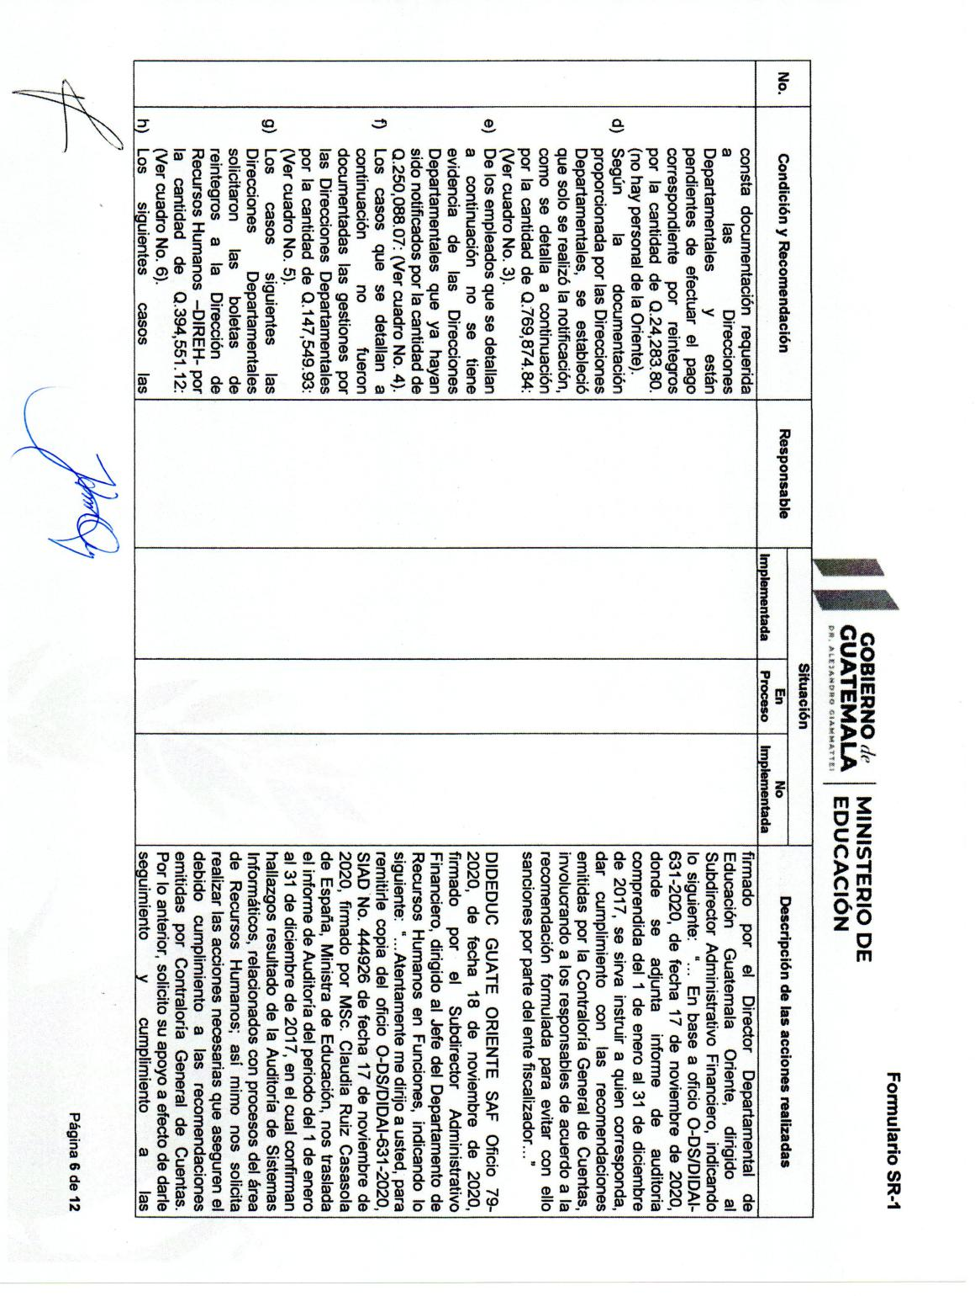

MINISTERIO DE EDUCACIÓN Pág. 8
AUDITORÍA INTERNA MINISTERIO DE EDUCACIÓN

Complemento del Anexo No. 1
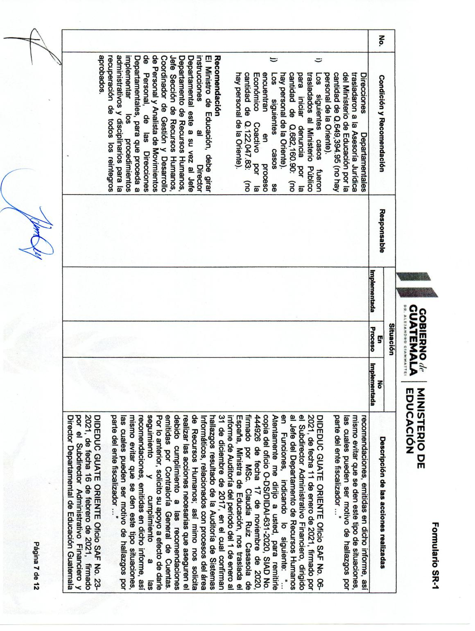

MINISTERIO DE EDUCACIÓN Pág. 9
AUDITORÍA INTERNA MINISTERIO DE EDUCACIÓN

Complemento del Anexo No. 1
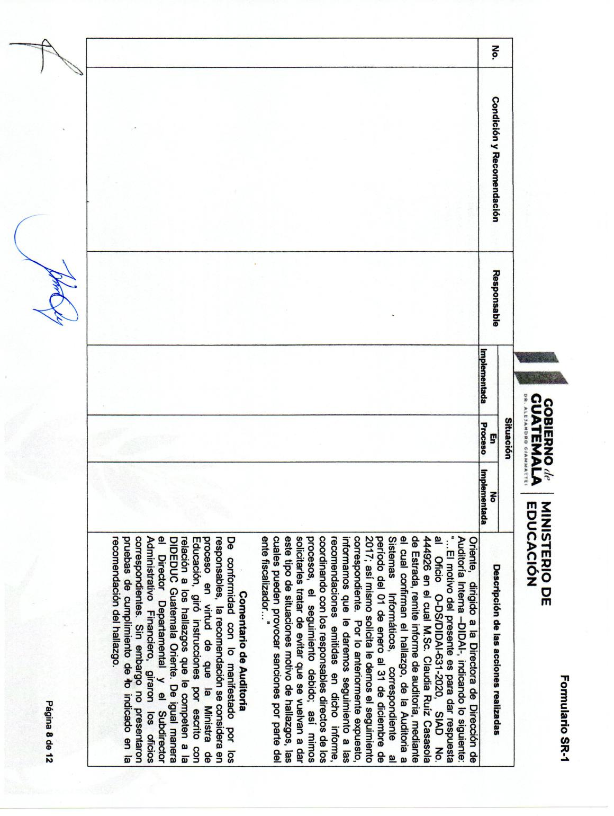

MINISTERIO DE EDUCACIÓN Pág. 10
AUDITORÍA INTERNA MINISTERIO DE EDUCACIÓN

Complemento del Anexo No. 1
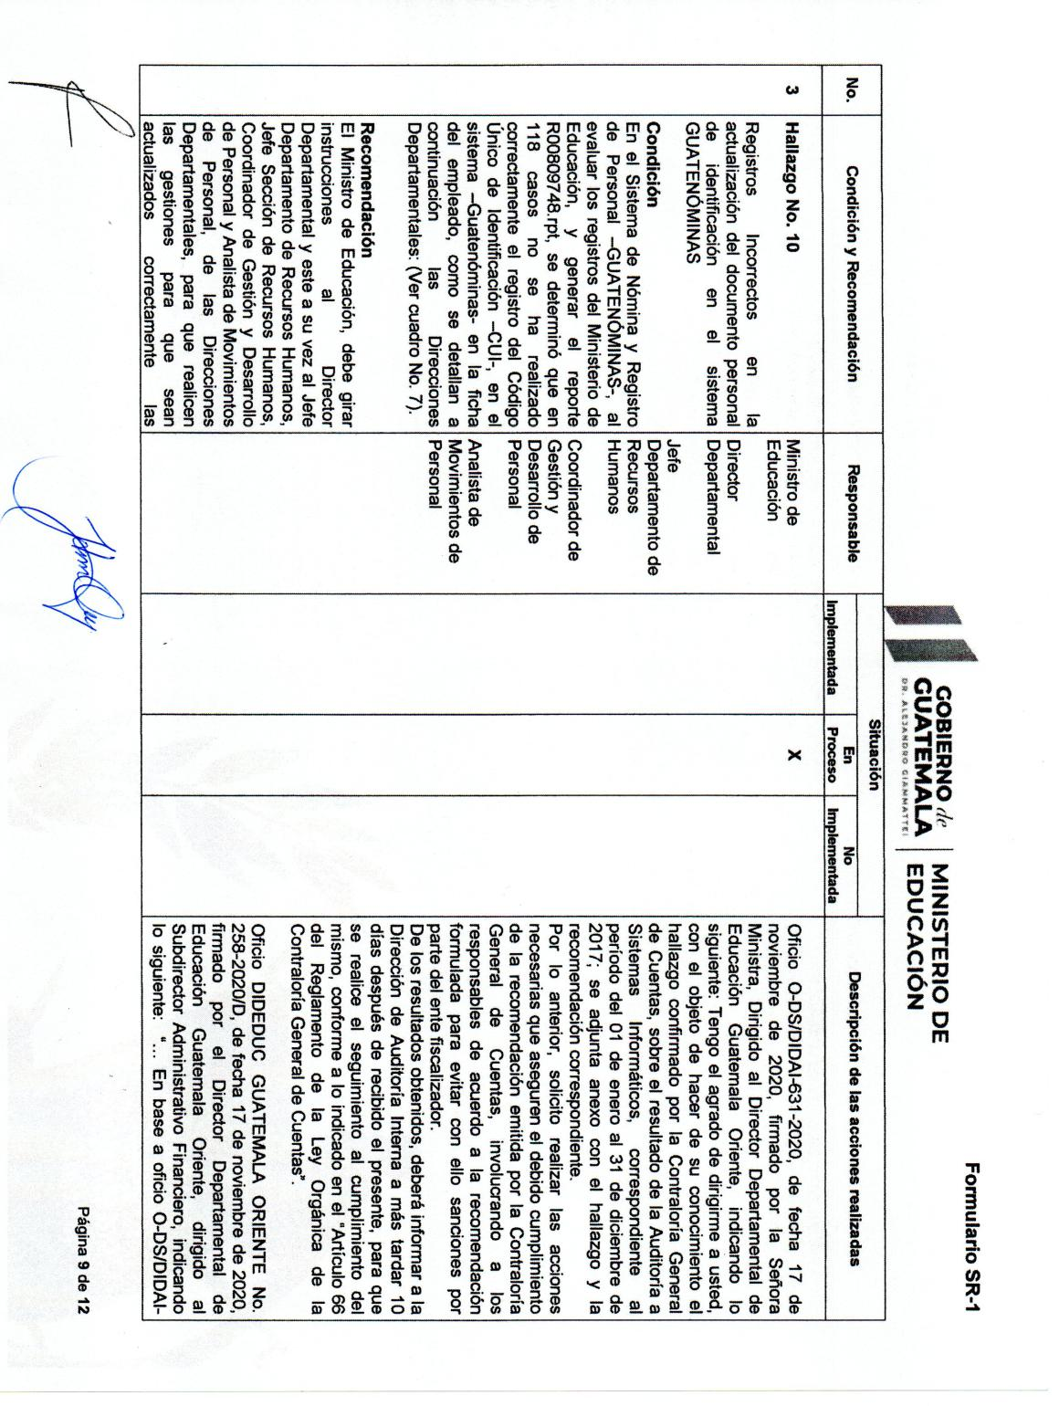

MINISTERIO DE EDUCACIÓN Pág. 11
AUDITORÍA INTERNA MINISTERIO DE EDUCACIÓN

Complemento del Anexo No. 1
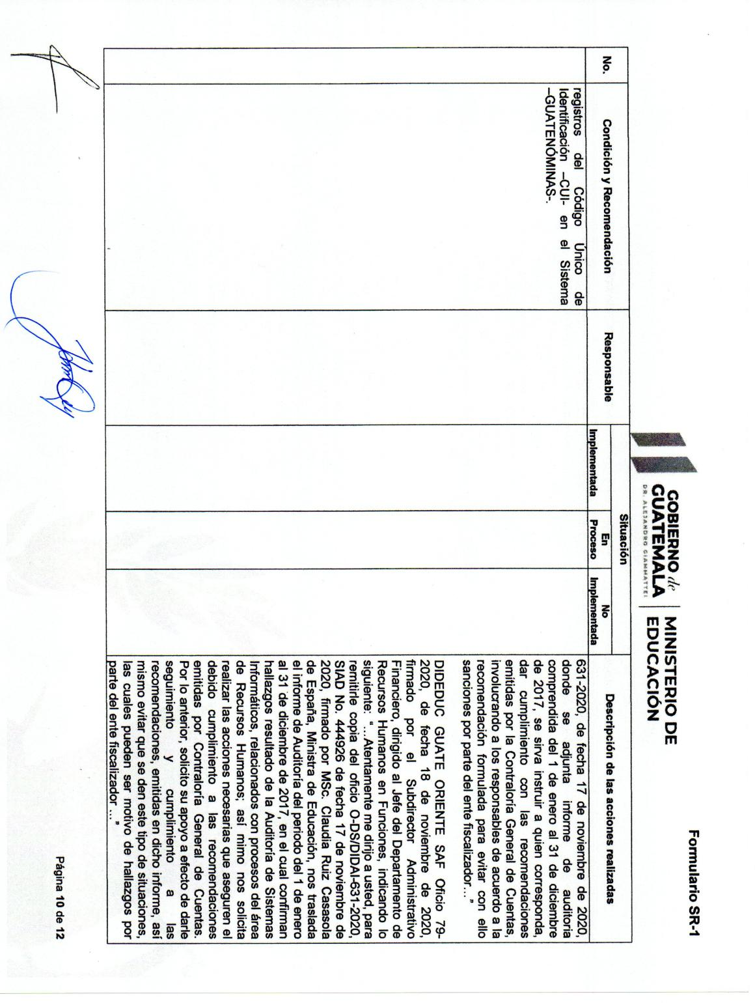

MINISTERIO DE EDUCACIÓN Pág. 12
AUDITORÍA INTERNA MINISTERIO DE EDUCACIÓN

Complemento del Anexo No. 1
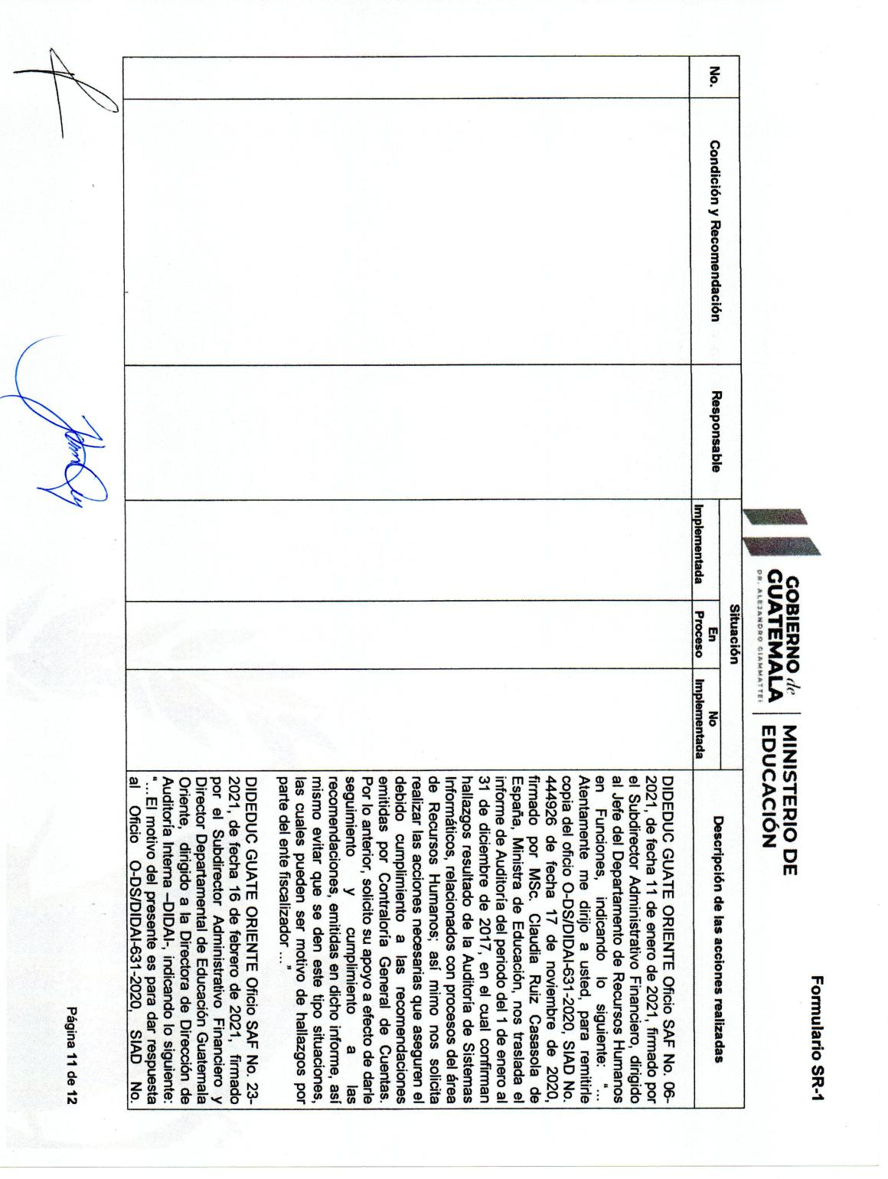

MINISTERIO DE EDUCACIÓN Pág. 13
AUDITORÍA INTERNA MINISTERIO DE EDUCACIÓN

Complemento del Anexo No. 1
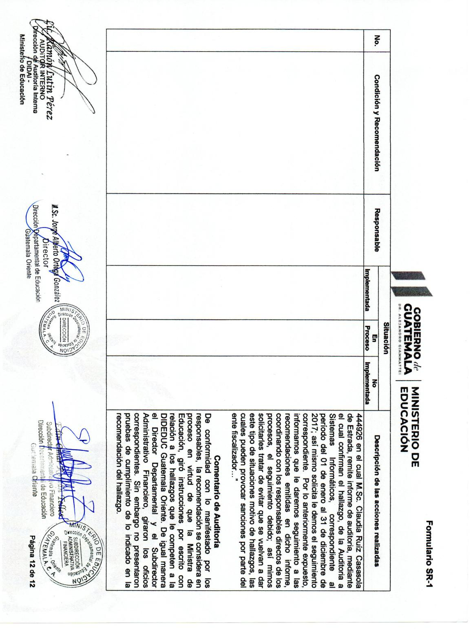

MINISTERIO DE EDUCACIÓN Pág. 14
AUDITORÍA INTERNA MINISTERIO DE EDUCACIÓN

Cuadro 1 y 2
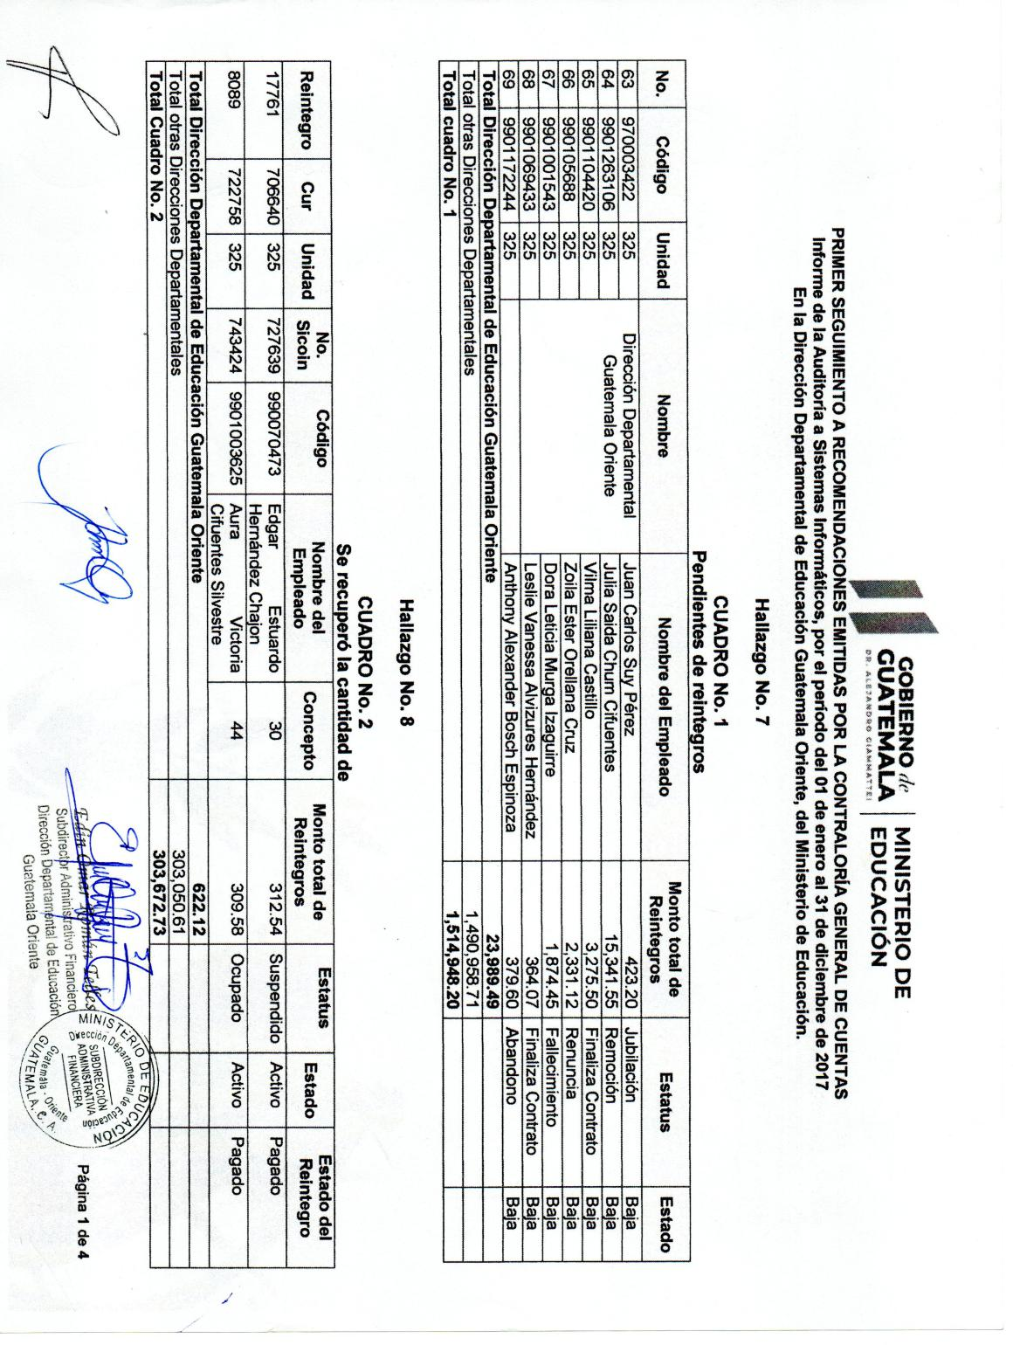

MINISTERIO DE EDUCACIÓN Pág. 15
AUDITORÍA INTERNA MINISTERIO DE EDUCACIÓN

Cuadro 3
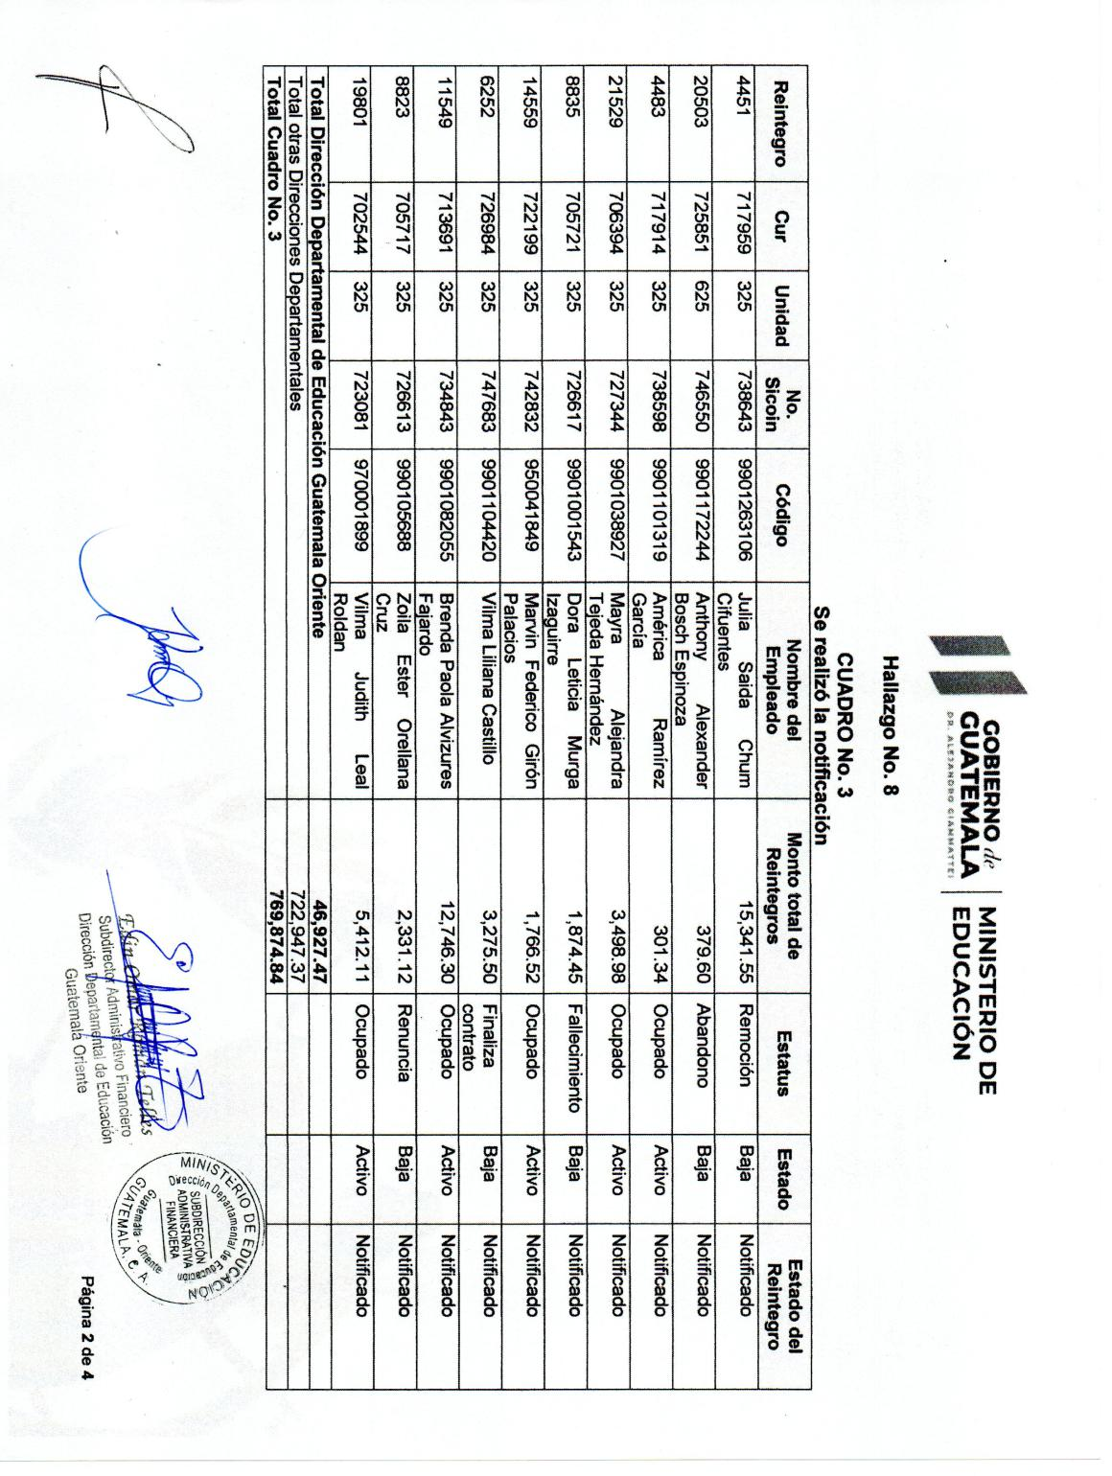

MINISTERIO DE EDUCACIÓN Pág. 16
AUDITORÍA INTERNA MINISTERIO DE EDUCACIÓN

Cuadro 4 y 5
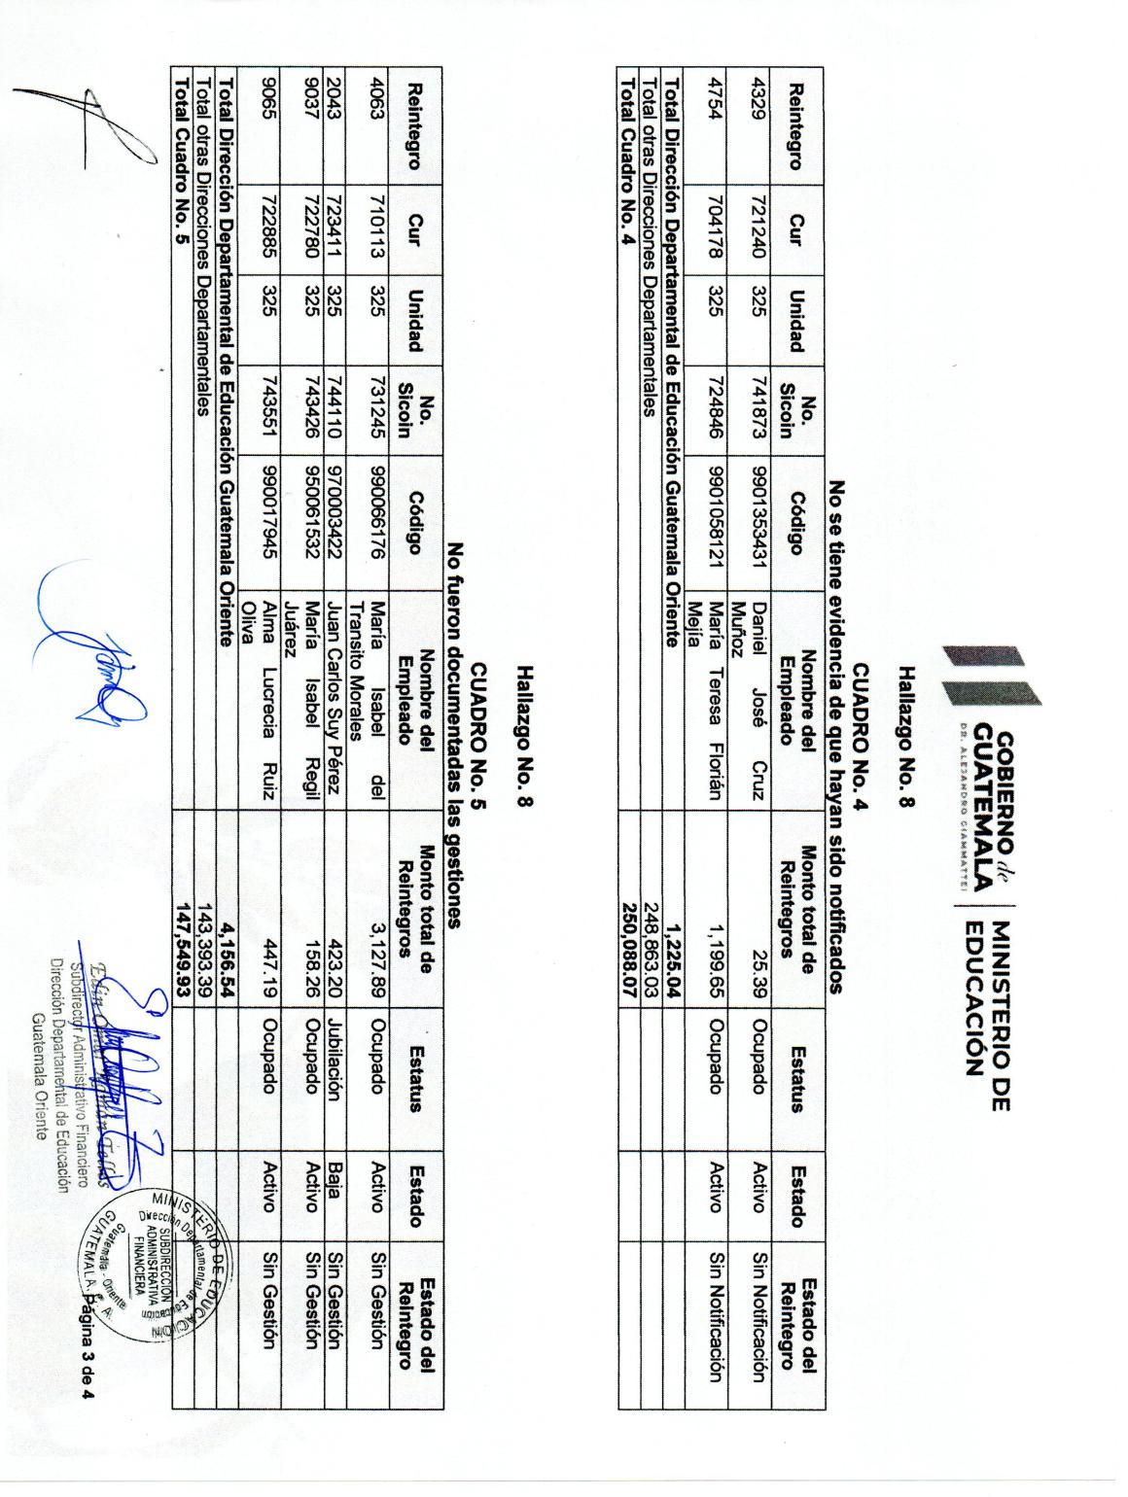

MINISTERIO DE EDUCACIÓN Pág. 17
AUDITORÍA INTERNA MINISTERIO DE EDUCACIÓN

Cuadro 6 y 7
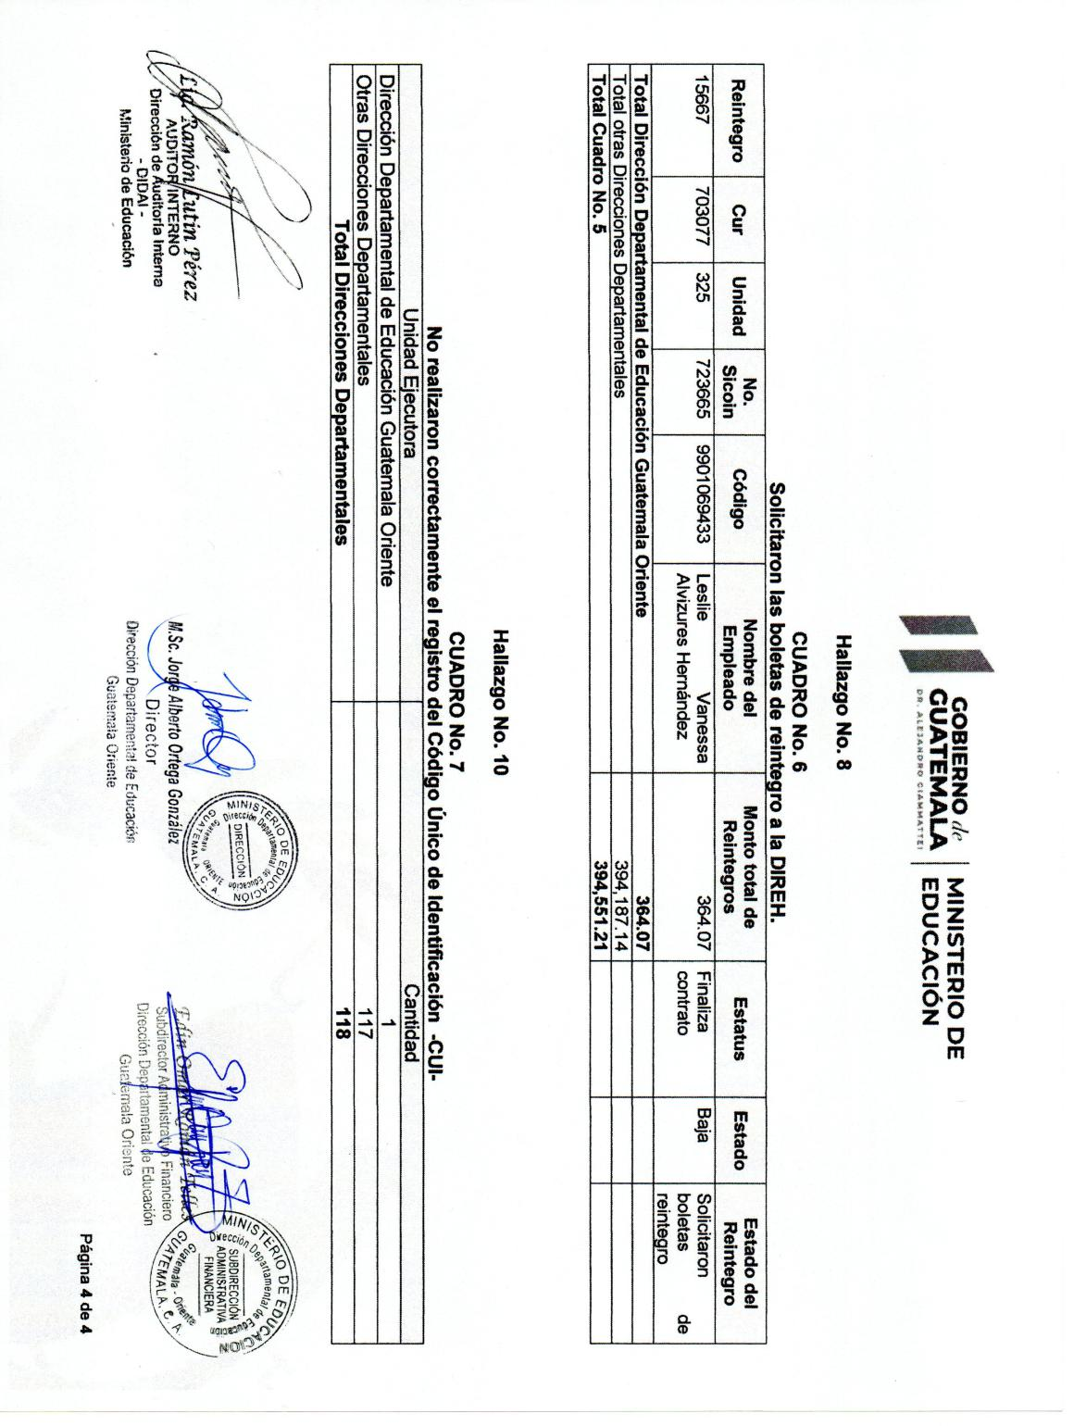

MINISTERIO DE EDUCACIÓN Pág. 18

